لینک خبر :
https://playworld.ir/%D8%B1%D9%88%D9%BE-%D8%A7%D8%AF%D9%88%D9%86%DA%86%D8%B1-04

روپ ادونچر (ماجراجویی با طناب )
تصویر:
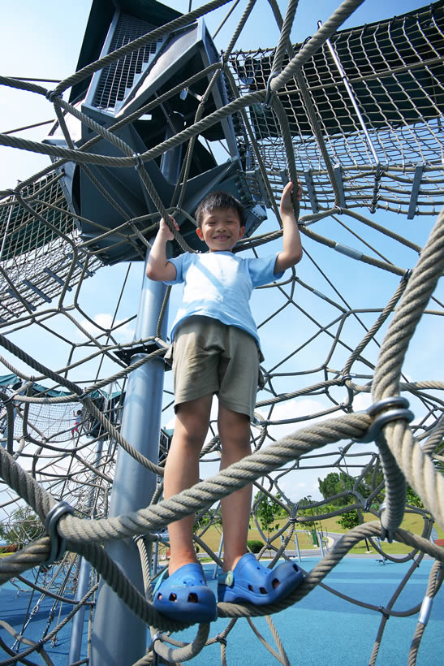

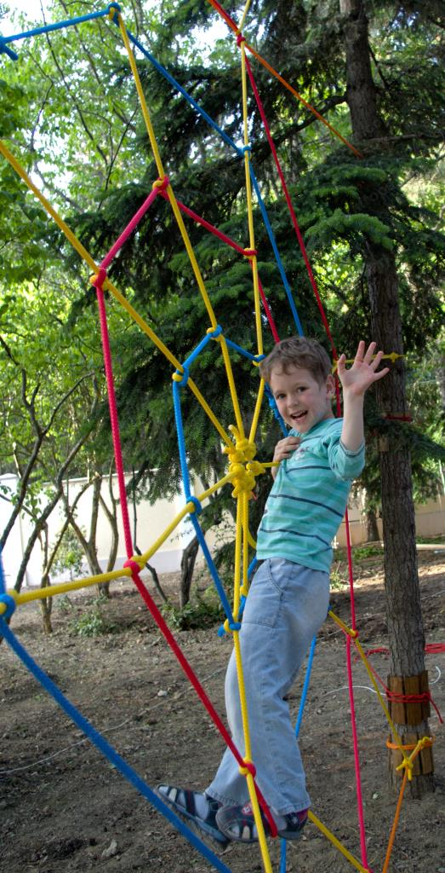
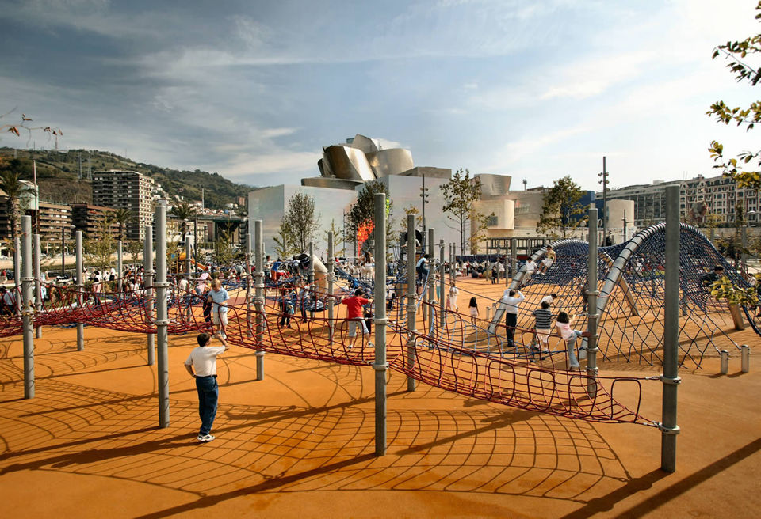

روپ ادونچر یا ماجراجویی با طناب
روپ ادونچر یا ماجراجویی با طناب (Rope Adventure) یا پارک طنابی ، یک مسیر ماجراجویانه برای تفریح و فعالیتهای ورزشی

